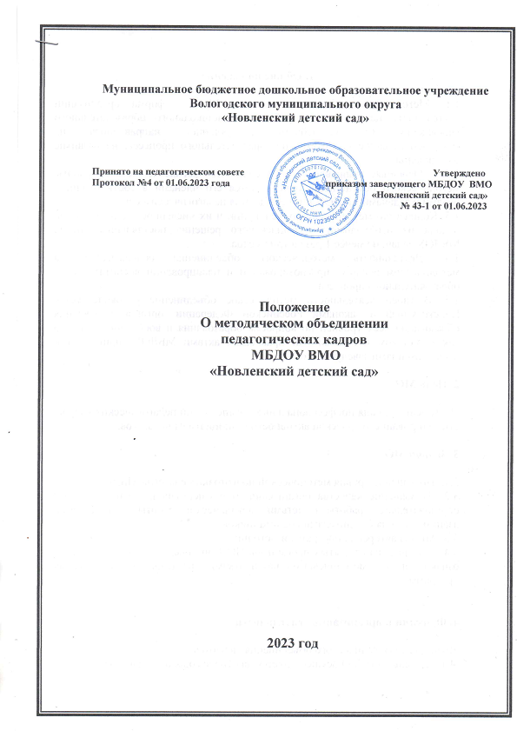

Муниципальное бюджетное дошкольное образовательное учреждение
Вологодского муниципального округа
«Новленский детский сад»

Принято на педагогическом совете Утверждено
Протокол №4 от 01.06.2023 года приказом заведующего МБДОУ ВМО
«Новленский детский сад»
№ 43-1 от 01.06.2023

Положение
О методическом объединении
педагогических кадров
МБДОУ ВМО
«Новленский детский сад»

2023 год

1. Общие положения

1.1. Методическое объединение (далее МО) – форма организации деятельности педагогических работников дошкольного образовательного учреждения (в дальнейшем Учреждение), направленная на совершенствование воспитательно-образовательного процесса, на развитие Учреждения.
1.2. Основные направления деятельности, формы и методы работы методического объединения определяются его членами в соответствии с целями и задачами МБДОУ и утверждаются педагогическим советом.
1.3. Количество методических объединений и их численность определяется, исходя из необходимости комплексного решения поставленных перед МБДОУ задач, не менее 1 раза в три месяца.
1.4. Деятельность методического объединения основывается на методическом анализе, прогнозировании и планировании воспитательно - образовательного процесса.
1.5. В своей деятельности методическое объединение руководствуется Конституцией и законами Российской Федерации, органов управления образования всех уровней по вопросам образования и воспитания детей, а также Уставом и локальными правовыми актами МБДОУ, приказами и распоряжениями заведующего.

2. Цель МО

Повышение уровня профессиональных компетенций педагогических кадров, стимулирование творческой активности и инициативы педагогов.

3. Задачи МО

3.1. Повышение уровня методической подготовки педагогов МБДОУ.
3.2. Повышение качества организации и осуществления воспитательно - образовательной работы с детьми, методической работы с педагогами, взаимодействия с родителями воспитанников.
3.3. Анализ авторских программ и методик.
3.4 Организация открытых просмотров НОД по определенной теме в целях ознакомления с методическими разработками разделов образовательных программ.

4. Функции и организация деятельности

Функциями методического объединения являются:
4.1. Деятельность МО осуществляется на основе годового плана МБДОУ.
4.2. Изучение нормативной документации и методической литературы по вопросам образования;
4.3. Отбор содержания и составление учебных разработок по образовательным программам с учетом их вариативности и разноуровневости;
4.4.Ознакомление с анализом состояния воспитания и обучения детей по итогам контроля;
4.5. Взаимопосещение ОД по определенной тематике с последующим сравнением достигнутых результатов на основе данных анализа и самоанализа педагогического работника;
4.6. Методическое объединение педагогов может организовывать семинарские занятия, цикл открытых учебных занятий по заданной и определенной тематике.
4.7. Планирует оказание конкретной методической помощи педагогам;
4.8. Анализирует и планирует оснащение предметно - развивающей среды;
4.9. Изучает опыт педагогов других учреждений;
4.10. Принимает решение о подготовке методических рекомендаций в помощь воспитателям;
4.11. Организует разработку методических рекомендаций для родителей в целях организации единого воспитательно - образовательного процесса для ребенка.

5. Основные формы работы методического объединения:

5.1 Форма работы выбирается непосредственно руководителем МО и старшим воспитателем в зависимости от поставленных задач МО. Это круглый стол, деловая игра, интерактивная игра, презентация деятельности, мастер - классы и др.
5.2. Проводит апробацию новых методик и программ, педагогические эксперименты по проблемам методики обучения и воспитания детей и внедрение их результатов в образовательный процесс;
5.3. Организует открытые просмотры и взаимопосещения непосредственно образовательной деятельности и совместной деятельности детей и взрослых;
5.4. Изучает требования нормативных документов;

6. Права методического объединения

Члены методического объединения имеют право:
6.1. Выдвигать предложения об улучшении воспитательно-образовательного процесса в учреждении;
6.2. Ставить вопрос о публикации материалов о передовом педагогическом опыте, накопленном в методическом объединении;
6.3. Ставить вопрос перед администрацией учреждения о поощрении педагогов методического объединения за активное участие в работе;
6.4. Рекомендовать педагогам различные формы повышения квалификации;
6.5. Выдвигать от методического объединения педагогов для участия в конкурсах разного уровня.
6.6. Предлагать для обсуждения новые наглядно-методические пособия для обучения детей.

7. Обязанности членов методического объединения

Каждый участник методического объединения обязан:
7.1. Иметь собственный план профессионального самообразования.
7.2. Участвовать в заседаниях методического объединения, практических семинарах и пр.
7.3. Активно участвовать в разработке открытых мероприятий (учебные занятия, конкурсы, смотры и т.д.), стремиться к повышению уровня профессионального мастерства.
7.4. Знать современные методики воспитания, руководствоваться в своей деятельности Законом «Об образовании», нормативными документами, требованиями к квалификационным категориям; уметь проводить самоанализ педагогической деятельности.

8. Управление деятельностью

8.1. Методическим объединением руководит старший воспитатель МБДОУ.
8.2. Руководитель МО организует и проводит заседание МО.
8.3. Оказывает практическую методическую помощь воспитателям при подготовке открытых мероприятий с последующим анализом.
8.4. План работы методического объединения утверждается заведующим ДОУ. За учебный год проводится не менее четырех заседаний методического объединения педагогов.

9. Делопроизводство
9.1. Положение о методическом объединении.
9.2. Анализ работы за прошедший учебный год.
9.3. План работы МО на текущий учебный год.
9.4. Сведения о темах самообразования воспитателей МО, индивидуальный план профессионального самообразования воспитателей.
9.5. График прохождения аттестации воспитателей МО на текущий год.
9.6. Протоколы заседаний МО.
9.7. Срок хранения протоколов заседаний методического объединения три года.
9.8. Срок действия данного положения не ограничен, до принятия нового.

